Praktikum Jaringan Komputer
Praktikum Minggu ke-8
PACKET FILTERING DENGAN ACCESS LIST


Oleh : Fariz Taufiqul Hafidz
Nim : L200210192
Kelas : H

PROGRAM STUDI TEKNIK INFORMATIKA
FAKULTAS KOMUNIKASI DAN INFORMATIKA
UNIVERSITAS MUHAMMADIYAH SURAKARTA
2023

- Dasar Teori
Dalam sebuah router telah disediakan sebuah utilitas yang dinamakan Access List. Fasilitas tersebut akan melakukan kontrol, penyeleksian, dan manajemen terhadap paket-paket yang berkeliaran dalam sebuah jaringan. Penggunaan fasilitas tersebut biasanya dilakukan pada interface yang dimiliki router.
Secara garis besar, Access List yang disediakan router produk Cisco berfungsi untuk menyeleksi :
- Paket mana yang disijinkan masuk ke dalam sebuah jaringan internal dan paket mana yang ditolak.
- Paket mana saja yang akan di lepas ke jaringan eksternal dan mana yang tidak dilepas.
- Alamat-alamat mana saja yang diijinkan melakukan koneksi dengan alamat-alamat spesifik, dan mana yang tidak boleh.
- Layanan-layanan apa saja yang boleh digunakan oleh suatu alamat dan layanan-layanan apa saja yang tidak boleh.
- Alamat-alamat mana saja yang boleh dan tidak boleh mengakses layanan-layanan khusus.
Access List merupakan sebuah daftar yang dirancang untuk menampung aturan-aturan yang digunakan untuk mengkontrol paket-paket yang lewat dalam sebuah jaringan, terutama paket- paket yang melewati router. Kurang lebih ada 3 (tuga) aturan yang berlaku bagi sebuah paket yang terkena Access List, yaitu :
- Setiap paket akan dibandingkan dengan setiap baris aturan Access List secara urut.
- Jika menemukan kondisi yang sesuai maka paket terebut akan mengikuti aturan yang ada dalam Access List
- Apabila paket tersebut tidak menemukan aturan yang sesuai maka paket tersebut tidak diperbolehkan lewat atau dibuang.
- Apabila paket tersebut tidak menemukan aturan yang sesuai maka paket tersebut tidak diperbolehkan lewat atau dibuang.
Sebelum terkena Access List paket-paket tersebut terlebih dahulu harus mendapat ijin routing untuk melintas antar jaringan dari router-router yang terhubung, apabila ijin routing telah di dapat maka saat akan memasuki sebuah jaringan baru terkena Access List.

Access List terdiri dari 2 (dua) jenis, yaitu :
- Standar Access List
Melakukan penyeleksian paket berdasarkan alamat IP pengirim paket.
- Extended Access List
Menyeleksi sebuah paket berdasarkana alamat IP pengirim dan penerima, protokol, jenis port paket yang dikirim.

Ada beberapa tahap yang harus Anda lakukan untuk mengkonfigurasi Standard Access List, yaitu :
- Memberikan identitas (nama, alamat IP, subnet mask, dan gateway untuk komputer yang terhubung) kepada semua sumber daya yang digunakan.
- Mengkonfigurasi routing antara 2 (dua) jaringan yang akan dikenakan Access List. Routing dilakukan agar kedua jaringan tersebut terhubung terlebih dahulu sebelum ada Packet Filtering.
- Membuat Access List dan menerapkannya pada interface router.
- Langkah Percobaan dan Analisa
  - Kegiatan 1. Konfigurasi Access List
    - Desain jaringan tersebut menggunakan Boson Simulator. Semua router menggunakan seri 2514 sedangkan semua switch menggunakan seri 2950. tambahkan 4 (empat) buah PC yang terbagi ke dalam 2 (dua) switch tersebut, untuk lebih jelas perhatikan gambar di atas dengan seksama.
    - Berikan identitas untuk semua sumber daya (router, switch, dan komputer) yang telah Anda desain tersebut, perhatikan gambar agar Anda tidak bingung. Petunjuk pemberian identitas pada sumber daya dapat Anda lihat pada modul-modul sebelumnya.
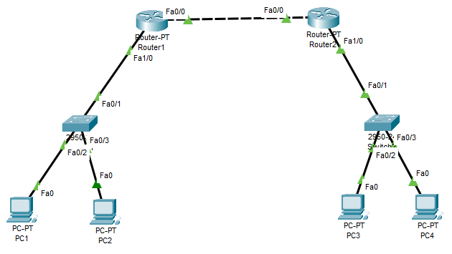
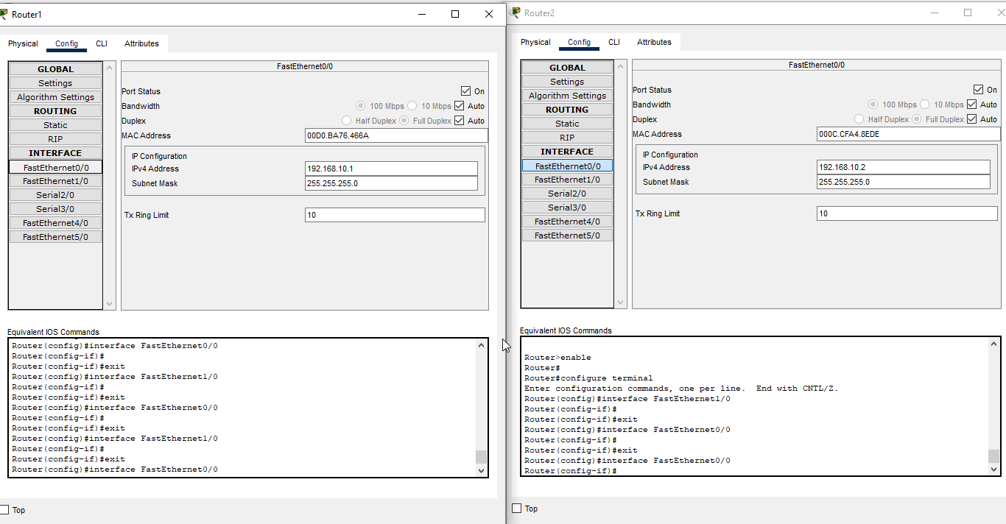
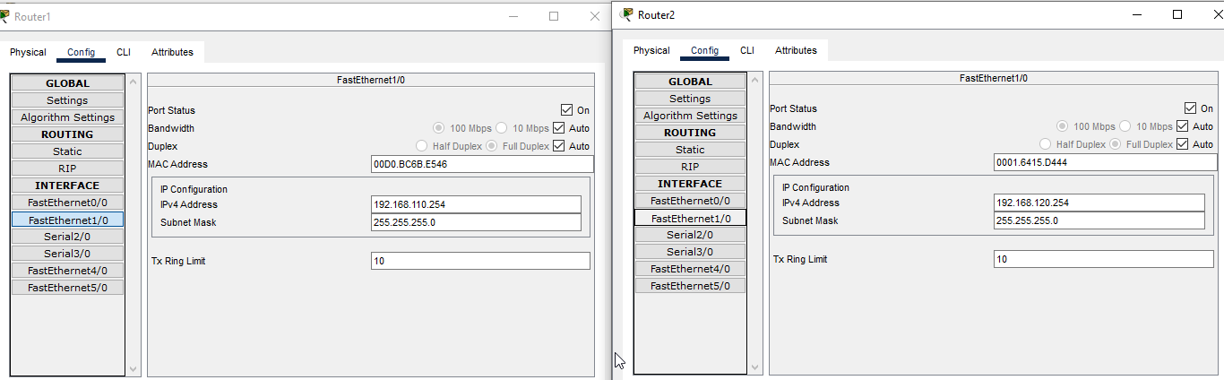
    - Khusus untuk [Switch1] dan [Switch2] berikan alamat IP untuk digunakan sebagai default gateway bagi semua komputer. Untuk memberikan alamat IP pada switch perhatikan gambar berikut ini.
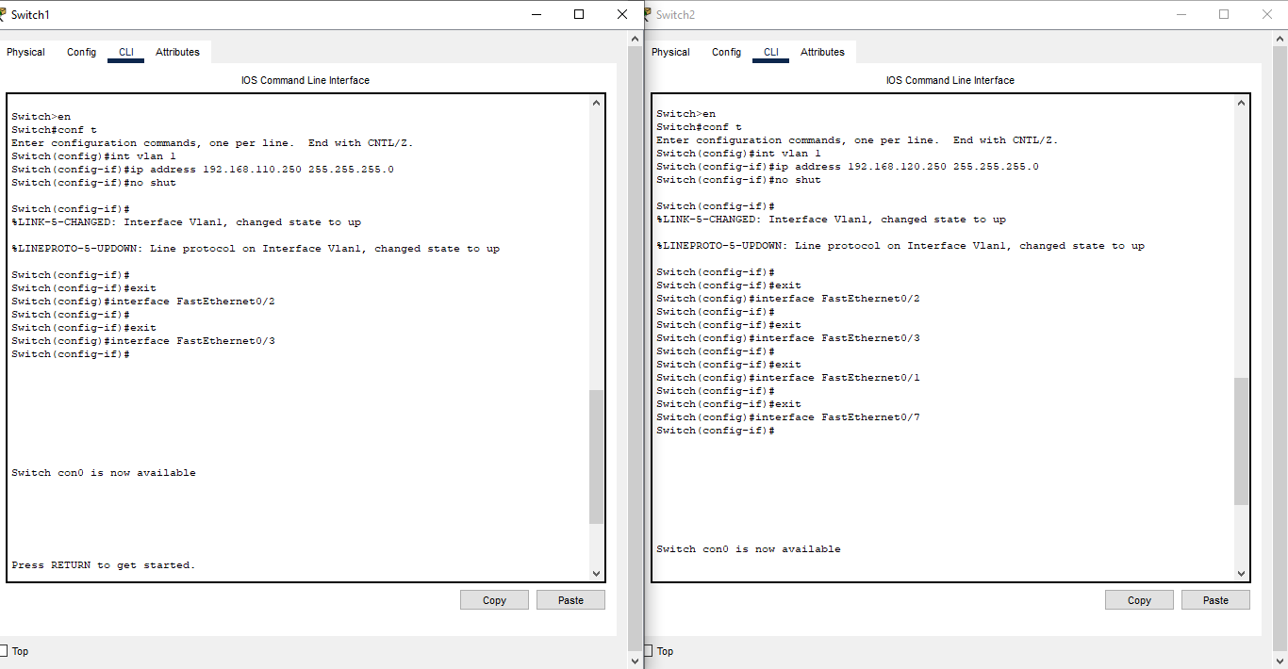

    - Berikutnya berikan alamat IP, subnet mask, dan default gateway pada masing-masing komputer, perhatikan gmbar berikut ini.
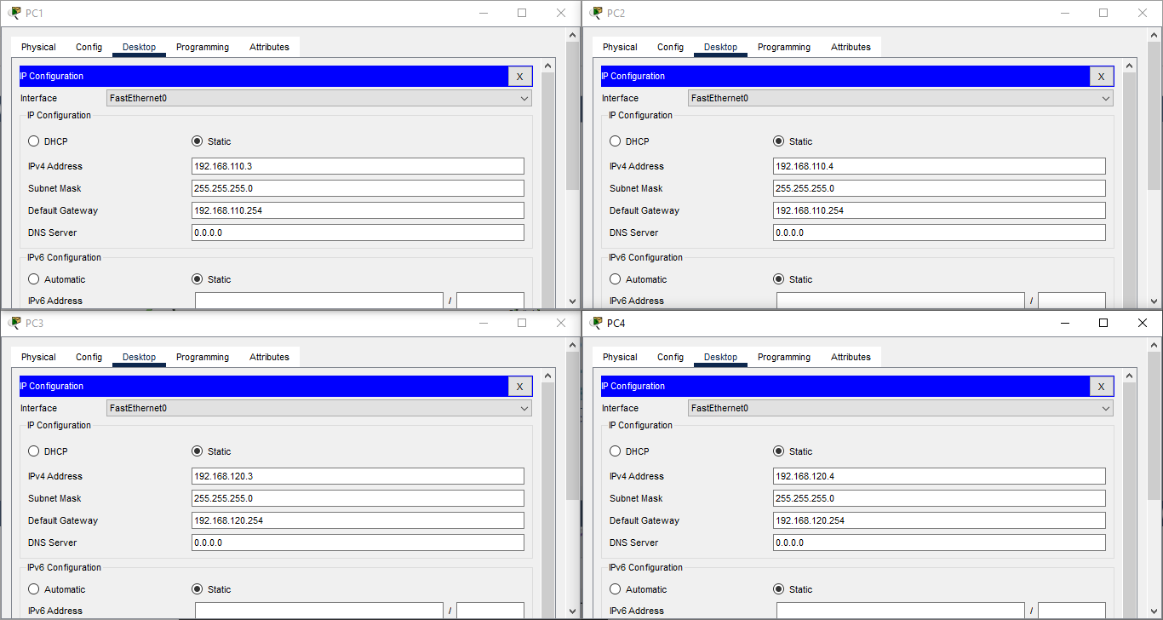
    - Gunakan perintah tersebut untuk memberikan identitas untuk komptuer yang lain.
    - Setelah semua sumber daya telah mempunyai identitas, lakukan routing untuk kedua jaringan tersebut.
    - Gunakan routing dengan protokol RIP pada kedua jaringan tersebut, perintah untuk pembuatan routing tersebut dapat Anda lihat pada gambar -gambar berikut ini.
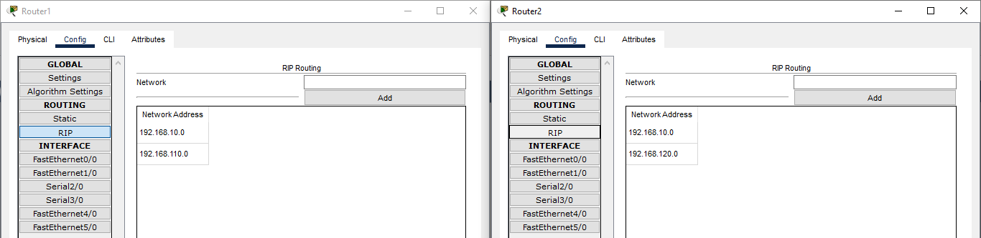
    - Pada [Router1] diberikan network ID 192.168.110.0 dan 192.168.10.0 untuk digunakan sebagai jalur routing. Sedangkan pada [Router2] diberikan network ID 192.168.120.0 dan 192.168.10.0 untuk digunakan sebagai jalur routing.
    - Lakukan pengecekan tabel routing pada kedua router tersebut dengan perintah [show ip route].
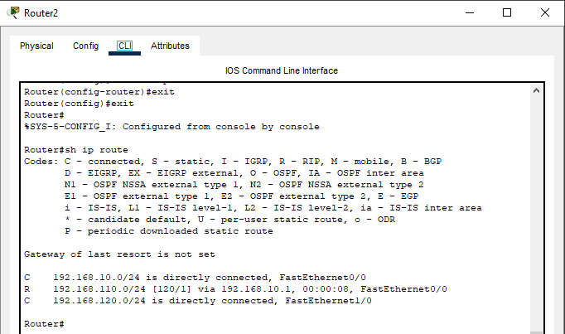
    - Selanjutnya lakukan tes koneksi dari [PC1] ke [PC4] dengan menggunakan perintah [Ping]. Kedua PC tersebut berada pada jaringan yang berbeda, jika koneksi berhasil maka routing Anda berhasil.
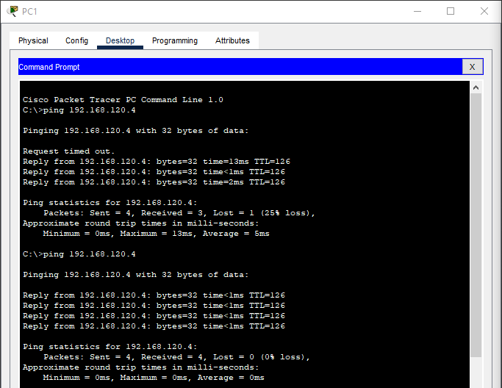
    - Berikutnya tentukan Access List yang akan diterapkan dalam jaringan terebut. Sebagai contoh dari [Router1] kita akan mengijinkan semua host dari jaringan 192.168.120.0 dapat mengakses jaringan 192.168.100.0 maka perintahnya adalah :
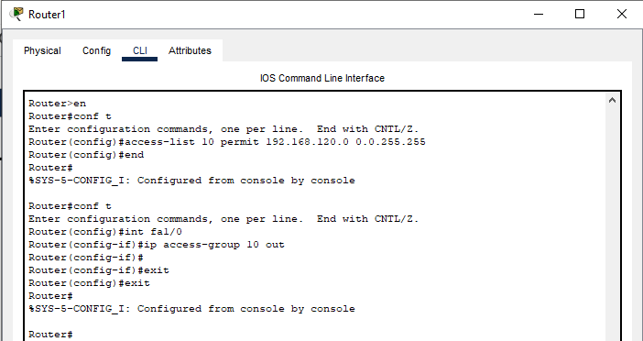
    - Selanjutnya terapkan Access List tersebut ke interface [Router1] dalam hal ini interface [e1] yang mengarah ke dalam jaringan 192.168.110.0 , perintahnya adalah:
    - Opsi [out] pada bagian akhir perintah tersebut dimaksudkan untuk melewatkan paket keluar dari [Router1].
    - Kemudian lihat konfigurasi Access List tersebut pada [Router1].
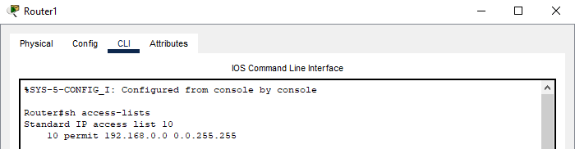
    - Selanjutnya perhatikan juga konfigurasi Access List tersebut pada [Ethernet1] dengan perintah [show running-config].
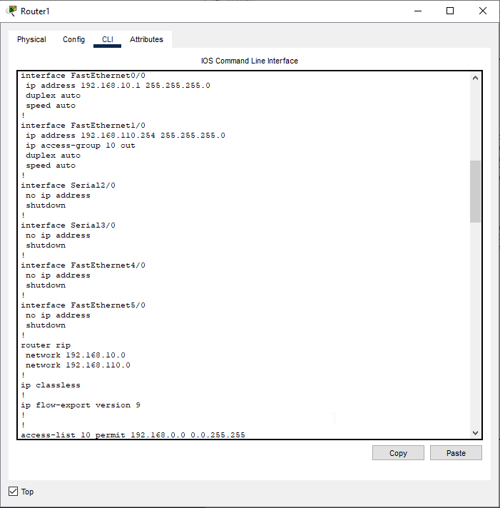
    - Lakukan tes koneksi dua arah antara [PC3] dengan [PC1] yang berada pada jaringan berbeda menggunakan perintah [ping]. Apakah masih terjadi koneksi? buatlah kesimpulan.
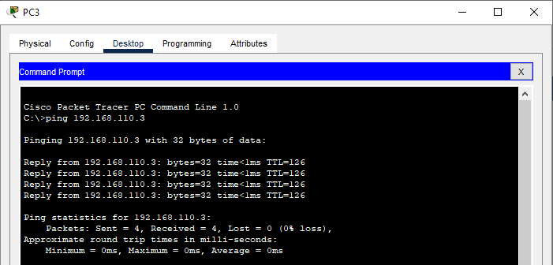
    - Sekarang kita akan memberikan akses hanya pada 1 (satu) host (PC4) dengan alamat IP 192.168.120.4 agar dapat mengakses ke jaringan 192.168.110.0
    - Perintah yang Anda gunakan adalah :
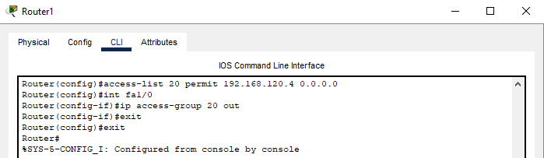
    - Kemudian terapkan Access List 20 tersebut ke interface [Ethernet1] pada [Router1].
    - Selanjutnya coba lakukan tes koneksi dari [PC3] yang berada pada jaringan 192.168.120.0 ke [PC1] dan [PC2] yang ada pada jaringan 192.168.110.0, apakah tes tersebut berhasil ?
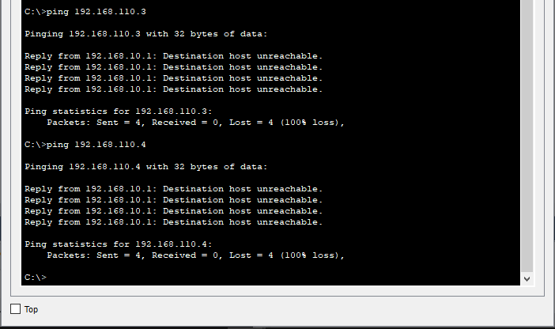
    - Lakukan juga tes koneksi dari [PC4] yang berada pada jaringan 192.168.120.0 ke [PC1] dan [PC 2] yang berada pada jaringan 192.168.110.0, apakah tes koneksi tersebut berhasil ? buatlah kesimpulan.
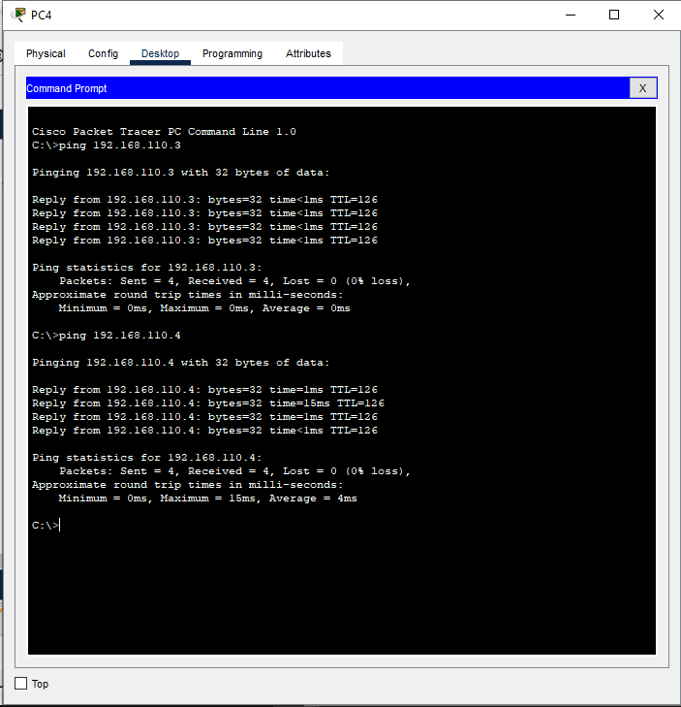

  - Kegiatan 2. Konfigurasi Extended Access List
Untuk mengkonfigurasi Extended Access List sebenarnya tidak terlalu beda jauh dengan cara mengkonfigurasi Standard Access List. Perintah yang digunakan ada penambahan informasi tentang paket yang diijinkan atau ditolak.
Pada contoh perintah diatas, kita mengijinkan (permit) paket telnet dari semua host yang ada di jaringan 192.168.120.0 ke host 192.168.110.3.
Angka [100] setelah perintah [access-list] merupakan pengenal bagi Extended Access List. Cara menerapkan Access List tersebut ke interface router juga tidak berbeda dengan penerapan Standard Access List.
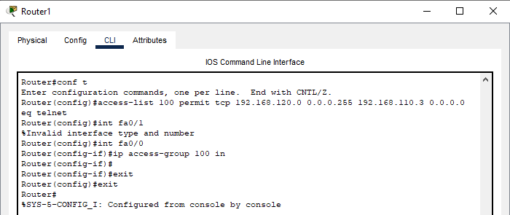

- Kesimpulan
Jadi, setelah melakukan percobaan dan analisa pada kegiatan praktikum diatas dapat disimpulkan bahwa :
    - Access list digunakan untuk melakukan kontrol, penyeleksian, dan manajemen dalam sebuah jaringan pada router
    - Dengan access list kita dapat menginjinkan (permit) dan memblokir (deny) paket-paket jaringan.
    - Access list dibagi menjadi 2 yaitu standart dan extended. Perbedaannya ada pada router saat konfigurasi.
    - Pada access list juga kita bisa mengatur pengaksesan dan membuat sebuah aturan pada paket jaringan.

